Kaksintaistelu: Aiheen kuvaus ja rakenne

Ohjelmoinnin harjoitustyö

Tekijä: Timo Jääskeläinen

**Tehtävänmäärittely:**

Aihe: Korttipeli, jossa on tietokone ja ihmispelaaja.

Pelin tavoitteena on tiputtaa vastustajan kestopisteet nollaan. Pelin voittaa se kumpi onnistuu tässä tehtävässä ensimmäisenä. Erilaisia kortteja pelissä on viisi.

Käyttäjät: Pelaaja(ihminen) ja tietokone.

Pelaajan toiminnot:

* Luoda uusipeli.
  + Onnistuu jos peli ei ole HELP -tilassa.
* Sulkea ohjelma
* Avata HELP -ruutu.
* Pelata kortti
  + Onnistuu jos peli on käynnissä ja vuoro ei ole lopussa.
* Vaihtaa seuraavaan vuoroon.

Tietokoneen toiminnot:

* Pelata kortti
  + Toiminto tapahtuu aina pelaajan toiminnon jälkeen.

**Luokkakaavio ja sen selittäminen sanallisesti**

Luokkakaavion piirtämiseen on käytetty seuraavaa ohjelmaa: Visual Paradigm for UML Community Edition.

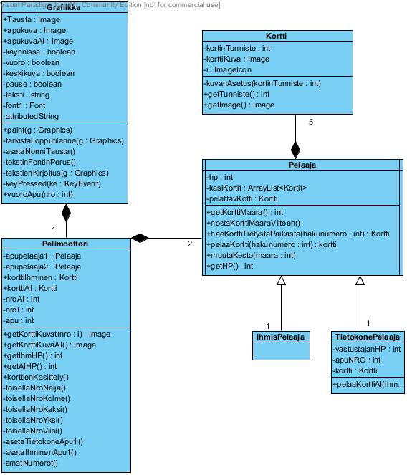

Kuva : Luokkakaavio

**Grafiikka-luokka**: Luokka luodaan ohjelmankäynnistyksen yhteydessä. Luokan tarkoituksena on huolehtia tekstien ja kuvien piirtämisestä, sekä myös asettaa taustan. Luokan toinen tärkeä tehtävä on rekisteröidä käyttäjän napinpainalluksia. Tärkeimpiä metodeja luokalla ovat: paint ja keyPressed metodit

**Pelimoottori-luokka**: Luokka luodaan uuden pelin luonnin yhteydessä (Käyttäjä painaa tiettyä nappia: F1). Luokan päätehtävä on luoda molemmat pelaajat ja tarkastella tapahtumia. Tapahtumia ovat korttien välien selvittäminen ja pelaajien kestojen selvitääminen. Tärkein metodi luokalla on: korttienkäsittely metodi.

**Pelaaja-luokka:** Luokka on yläluokka IhmisPelaaja ja TietokonePelaaja luokille. Luokan tärkein tehtävä on muistaa pelaajan kestot ja mitä kortteja pelaajalla on kädessä. Muita tehtäviä on tuhota käytetty kortti ja luoda poistetun kortin tilalle uusi kortti. Tärkeimpiä metodeja ovat: pelaaKortti, muutaKesto ja haeKorttiTietystäPaikasta metodit.

**IhmisPelaaja-luokka:** Nykyisessä versiossa IhmisPelaaja luokalla ei ole omia metodeja. Luokka on olemassa sen takia, koska jos laajennan ohjelmaa ja haluan lisätä ominaisuuksia, joita tietokoneella ei ole käytössä niin ne on helppo sisällyttää IhmisPelaaja-luokkaan.

**TietokonePelaaja-luokka**: Luokan tärkein tehtävä on päättää minkä kortin tietokonevastustaja pelaa. Tämä tapahtuu määrättyjen ehtojen perusteella ja saatavissa olevan informaation avulla (esim. pelaajien kestot).

**Kortti-luokka:** Luokan tehtävänä luoda uusi kortti ja antaa sille oikea tunniste sekä kuva. Luokka myös säilyttää kortintiedot.

**Sekvenssikaaviot ja niiden selittäminen**

Sekvenssikaavioiden piirtämiseen on käytetty seuraavaa ohjelmaa: Visual Paradigm for UML Community Edition.

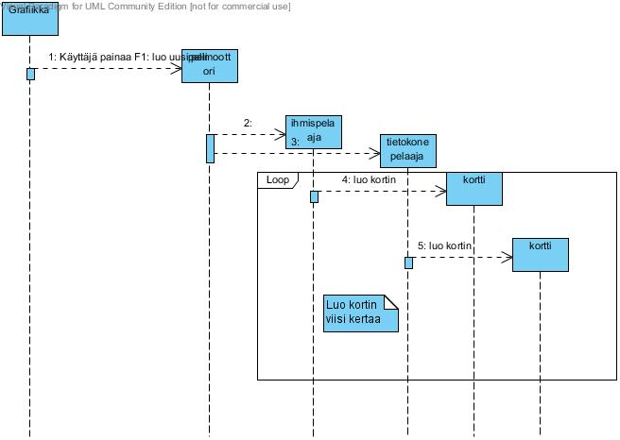

Kuva : Uuden pelin luominen

Ensimmäinen sekvenssikaavio(Kuva2) kuvaa uuden pelin. Kulku: Pelaaja painaa F1 näppäintä, jolloin ohjelma luo uuden pelimoottorin. Pelimoottori luo ihmis- ja tietokone-pelaajan. Molemmat luodut pelaajat luovat itselleen viisi käsikorttia ArrayListiin.

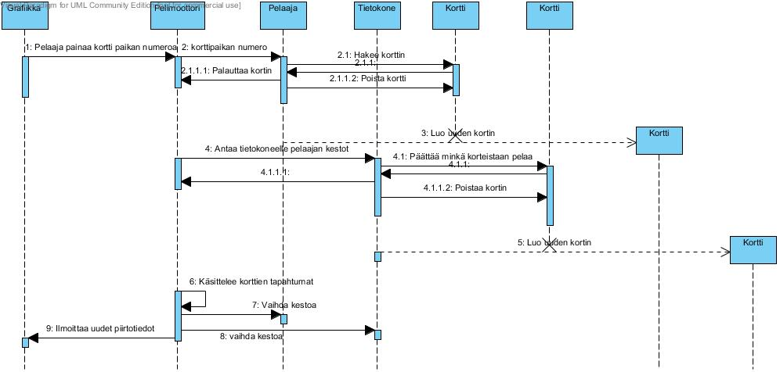

Kuva : Vuoron kulku

Toinen sekvenssikaavio (Kuva3) kuvaa vuoron kulkua. Ensimmäiseksi pelaaja antaa haluamansa kortin paikkaa vastaavan numeron näppäimistöllä. Pelimoottori lähettää tiedon Pelaaja-luokalle, joka hakee halutun kortin tiedot. Kortin tiedot palautetaan Pelimoottori-luokalle. Pelaaja-luokka poistaa kortin, jonka jälkeen se luo uuden kortin pelaajalle. Pelimoottori-luokka antaa pelaajan kestot tietokoneelle, joka tekee päätöksen minkä kortin tietokone pelaa[Huom. tietokone-luokka ei tiedä pelaajan valitseman kortin tietoja]. Tietokone palauttaa kortin tiedon pelimoottorille, minkä jälkeen tietokone-luokka tuhoaa pelatun kortin ja luo uuden kortin tilalle. Pelimoottori käsittelee molemmilta saamansa korttien tiedot ja vertaa niitä keskenään. Määrättyjen sääntöjen mukaan se lähettää pelaajalle ja/tai tietokoneelle käskyn muuttaa kestoja. Lopuksi Pelimoottori-luokka lähettää korttien tiedot grafiikka-luokalle, jotta tämä osaa piirtää kuvat oikein.

Kuva : Pelin jatkumisen tarkistaminen

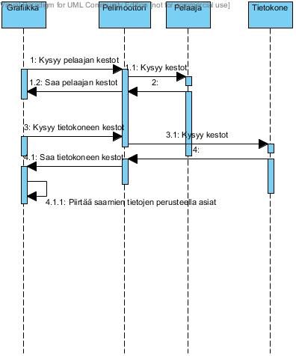Kolmas sekvenssikaavio (Kuva4) kuvaa kuinka ohjelma tarkistaa jatkuuko käynnissä oleva peli vielä. Aluksi se hakee pelimoottorin kautta pelaajien kestot. Tämän jälkeen se tarkastaa paljonko kestoja on jäljellä. Jos toisella tai molemmilla on nolla niin grafiikka ei anna enää uudelle vuorolle mahdollisuutta vaan piirtää lopetus kuvan.